**HISTÓRICO DE REVISÃO**

|  |  |  |  |
| --- | --- | --- | --- |
| Data | Versão | Descrição | Autor |
| 11/05/2016 | 0.1 | Casos de uso textuais | Luís Ricardo Ferraz |
| 12/05/2016 | 0.2 | Ajuste nos casos de uso textuais | Luís Ricardo Ferraz |
| 18/05/2016 | 1.0 | Desenvolvimento do documento de especificação | Luís Ricardo Ferraz |
| 20/05/2016 | 1.1 | Inclusão dos diagramas de fluxo de dados e de caso de uso | Luís Ricardo Ferraz |
| 23/05/2016 | 1.2 | Inclusão do sumário e atualização dos requisitos, finalizando o documento | Luís Ricardo Ferraz |
| 25/05/2016 | 1.3 | Ajuste nos requisitos de qualidade e nas restrições, com atualização do sumário | Luís Ricardo Ferraz |
| 01/06/2016 | 1.4 | Ajuste na formatação e finalização do documento | Luís Ricardo Ferraz |

**Sumário**

**1.** **INTRODUÇÃO** 3

**1.1 Escopo** 3

**1.2 Descrição dos stakeholders** 3

**2.** **DESCRIÇÃO GERAL** 3

**2.1 Descrição do público alvo** 3

**2.2 Restrições** 3

**2.2.1 Sistema Operacional:** Windows ou Ubuntu 3

**2.2.2 Prazo máximo de entrega:** 10/06/2016 3

**2.2.3 Orçamento:** R$3000,00 3

**3.** **REQUISITOS** 3

**3.1 Requisitos funcionais** 3

**3.1.1 Obter dados do aluno** 3

**3.1.2 Calcular média final** 3

**3.1.3 Verificar faltas** 3

**3.1.4 Exibir resultado final do aluno** 3

**3.1.5 Gerar relatório** 3

**3.2** **Requisitos de qualidade** 4

**3.2.1 Portabilidade** 4

**3.2.2 Interface Intuitiva** 4

**3.2.3 Facilidade de Manutenção** 4

**3.2.4 Clareza** 4

**4. APÊNDICES** 4

**4.1 Modelos** 4

**4.1.1 Diagrama de caso de uso** 4

**4.1.2 Caso de uso** 4

**4.1.3 Caso de uso** 5

**4.1.4 Caso de uso** 5

**4.1.5 Caso de uso** 6

**4.1.6 Caso de uso** 6

**4.1.7 Diagrama de fluxo de dados** 7

1. **INTRODUÇÃO**

**1.1 Escopo**

O sistema "Cálculo de Médias" deve calcular a média final de cada aluno e, levando em consideração as suas faltas, relatar a aprovação ou reprovação do mesmo. Serão avaliados no máximo 35 alunos.

**1.2 Descrição dos stakeholders**

Cliente: Ana Carolina G. Pedroso, aluna da disciplina de Engenharia de Software II.

1. **DESCRIÇÃO GERAL**

**2.1 Descrição do público alvo**

O sistema tem como público-alvo professores universitários, que queiram facilitar a avaliação de seus alunos ao fim de um semestre.

## **2.2 Restrições**

### **2.2.1 Sistema Operacional:** Windows ou Ubuntu

### **2.2.2 Prazo máximo de entrega:** 17/06/2016

### **2.2.3 Orçamento:** R$3000,00

1. **REQUISITOS**

**3.1 Requisitos funcionais**

**3.1.1 Obter dados do aluno**

O usuário deve inserir no sistema a identificação do aluno (nome e RA), as notas dele nas provas, no trabalho e no exame, se houver, e também o número de faltas dele.

**3.1.2 Calcular média final**

O sistema deve calcular a média final do aluno considerando as notas das provas que ele fez, do trabalho e, em caso de necessidade, do exame.

**3.1.3 Verificar faltas**

O sistema deve verificar se a quantidade de faltas do aluno implica na sua aprovação por presença ou na sua reprovação por falta.

**3.1.4 Exibir resultado final do aluno**

O sistema deve exibir ao usuário o resultado final do aluno, após considerar a sua média final e o número de faltas.

**3.1.5 Gerar relatório**

O sistema deve emitir na tela um relatório que indique a quantidade de aprovações e de reprovações na turma, incluindo as porcentagens de cada uma.

* 1. **Requisitos de qualidade**

**3.2.1 Portabilidade**

O sistema deve ser leve, de maneira que facilite a sua instalação na máquina do usuário e não sobrecarregue o respectivo sistema operacional.

### **3.2.2 Interface Intuitiva**

A usabilidade do sistema deve ser de fácil entendimento para o usuário, a fim de que ele seja utilizado de maneira mais eficaz.

### **3.2.3 Facilidade de Manutenção**

Em caso de problemas durante a utilização, o sistema deve permitir que a manutenção seja feita do modo mais simples possível.

### **3.2.4 Clareza**

O sistema deve exibir seus resultados de forma clara e objetiva, facilitando o entendimento do usuário.

# **4. APÊNDICES**

**4.1 Modelos**

### **4.1.1 Diagrama de caso de uso**

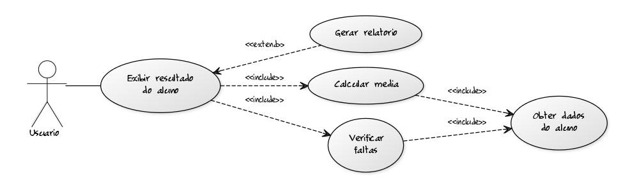

*Figura 1 – Diagrama de caso de uso*

### **4.1.2 Caso de uso**

|  |  |
| --- | --- |
| Identificador | 4.1.2 |
| Nome | Exibir resultado do aluno |
| Autores | Luís Ricardo Ferraz |
| Prioridade | Alta |
| Criticalidade | Muito crítico |
| Fonte | Stakeholder |
| Responsável | Luís Ricardo Ferraz |
| Descrição | O sistema deve exibir ao usuário a aprovação ou a reprovação do aluno, indicando o devido motivo. |
| Trigger | “Calcular média” e “Verificar faltas” |
| Atores | Usuário |
| Pré-condições | Calcular média final do aluno e verificar suas faltas |
| Resultado | Exibir aprovação ou reprovação do aluno |
| Cenário principal | Exibir na tela o resultado do aluno |
| Cenários alternativos | Exibir mensagem de erro e verificar novamente o resultado |

### **4.1.3 Caso de uso**

|  |  |
| --- | --- |
| Identificador | 4.1.3 |
| Nome | Calcular médias |
| Autores | Luís Ricardo Ferraz |
| Prioridade | Alta |
| Criticalidade | Muito crítico |
| Fonte | Stakeholder |
| Responsável | Luís Ricardo Ferraz |
| Descrição | O sistema deve calcular a média final do aluno de acordo com as notas e pesos das provas, do trabalho e, quando necessário, do exame. |
| Trigger | “Obter dados do aluno” |
| Atores | Usuário |
| Pré-condições | Obter as notas do aluno nas provas e no trabalho. Quando necessário, obter a nota do exame. |
| Resultado | Média final do aluno |
| Cenário principal | Gerar a média final do aluno para avaliar o resultado dele. |
| Cenários alternativos | Exibir mensagem de erro e recalcular a média final do aluno. |

### **4.1.4 Caso de uso**

|  |  |
| --- | --- |
| Identificador | 4.1.4 |
| Nome | Verificar faltas |
| Autores | Luís Ricardo Ferraz |
| Prioridade | Alta |
| Criticalidade | Muito crítico |
| Fonte | Stakeholder |
| Responsável | Luís Ricardo Ferraz |
| Descrição | O sistema deve verificar se o número de faltas do aluno implica na sua aprovação por presença ou na sua reprovação por falta. |
| Trigger | “Obter dados do aluno” |
| Atores | Usuário |
| Pré-condições | Obter o número de faltas do aluno na disciplina |
| Resultado | Mensagem de aprovação por presença ou reprovação por falta. |
| Cenário principal | Gerar o resultado do aluno de acordo com suas faltas. |
| Cenários alternativos | Exibir mensagem de erro e verificar novamente as faltas do aluno. |

### **4.1.5 Caso de uso**

|  |  |
| --- | --- |
| Identificador | 4.1.5 |
| Nome | Obter dados do aluno |
| Autores | Luís Ricardo Ferraz |
| Prioridade | Alta |
| Criticalidade | Muito crítico |
| Fonte | Stakeholder |
| Responsável | Luís Ricardo Ferraz |
| Descrição | O sistema deve solicitar ao usuário os dados do aluno e salvá-los para os cálculos seguintes e para a identificação do aluno. |
| Trigger | Usuário |
| Atores | Usuário |
| Pré-condições | O usuário deve inserir os dados do aluno |
| Resultado | Dados do aluno, incluindo notas e faltas |
| Cenário principal | Salvar os dados do aluno para fazer os cálculos |
| Cenários alternativos | Exibir mensagem de erro e reler os dados do aluno |

### **4.1.6 Caso de uso**

|  |  |
| --- | --- |
| Identificador | 4.1.6 |
| Nome | Gerar relatório |
| Autores | Luís Ricardo Ferraz |
| Prioridade | Média |
| Criticalidade | Pouco crítico |
| Fonte | Oportunidade de negócio |
| Responsável | Luís Ricardo Ferraz |
| Descrição | O sistema deve exibir na tela um relatório indicando os números totais de aprovações e reprovações na disciplina |
| Trigger | Usuário |
| Atores | Usuário |
| Pré-condições | Concluir a exibição dos resultados de todos os alunos inseridos no sistema |
| Resultado | Valores totais de aprovações e reprovações da turma |
| Cenário principal | Exibir o relatório de aprovações e reprovações totais |
| Cenários alternativos | Exibir mensagem de erro e reformular o relatório |

**4.1.7 Diagrama de fluxo de dados**

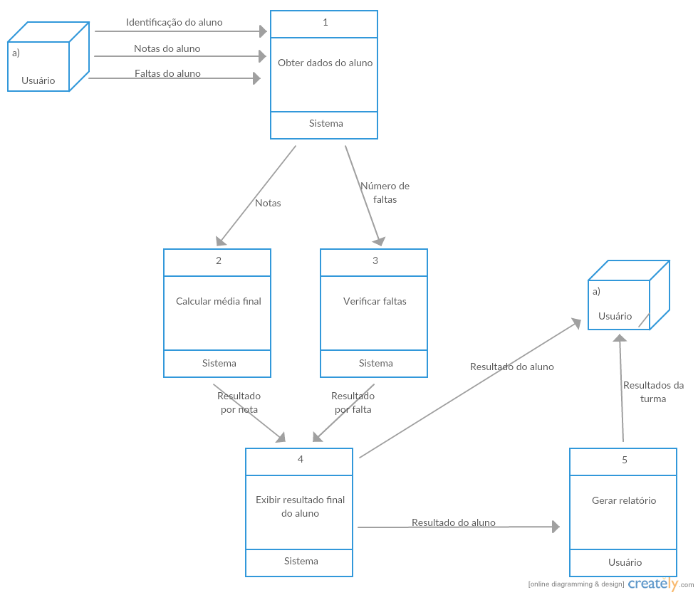

*Figura 2 – Diagrama de fluxo de dados*